МИНОБРНАУКИ РОССИИ

Федеральное государственное бюджетное образовательное учреждение высшего образования

НИЖЕГОРОДСКИЙ ГОСУДАРСТВЕННЫЙ ТЕХНИЧЕСКИЙ

УНИВЕРСИТЕТ им. Р.Е.АЛЕКСЕЕВА

Институт радиоэлектроники и информационных технологий

Кафедра «Вычислительные системы и технологии»

**Статическая маршрутизация в IP-сетях**

ПОЯСНИТЕЛЬНАЯ ЗАПИСКА

к лабораторной работе №2

по дисциплине

**Сети и телекоммуникации**

**Вариант №2**

РУКОВОДИТЕЛЬ:

Гай Василий Евгеньевич ____________________

(подпись)

СТУДЕНТ:

Цветков Николай Максимович ____________________

(подпись)

19-В-1

Работа защищена «___» ____________

С оценкой ________________________

Нижний Новгород 2021

**Задание**

1. Смоделировать сеть

2. Расставить IP адреса и маски (у роутеров на интерфейсах ip адреса – из начала диапазона)

3. Добавить маршруты для прохождения пакетов между всеми частями сети (ipforwarding)

4. сделать несколько маршрутов специфичных, показать, как это работает (удаляя и добавляя маршрут)

5. показать пример удаления маршрута с демонстрацией отсутствия ping

**Схема**

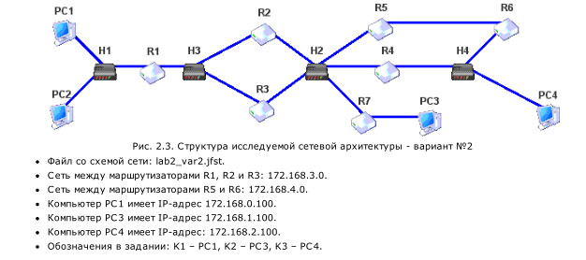

**Ход работы**

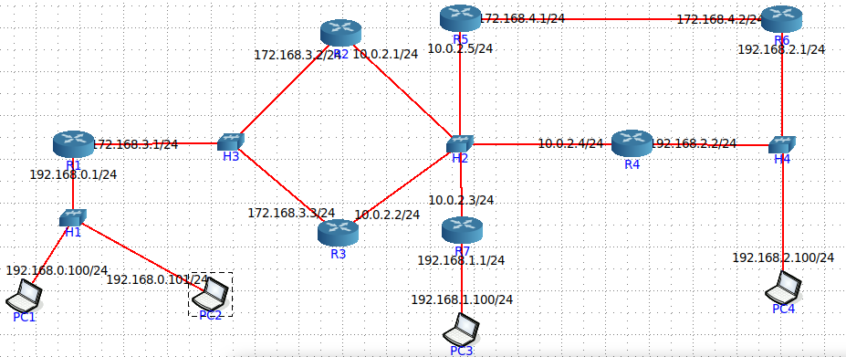Собранная схема

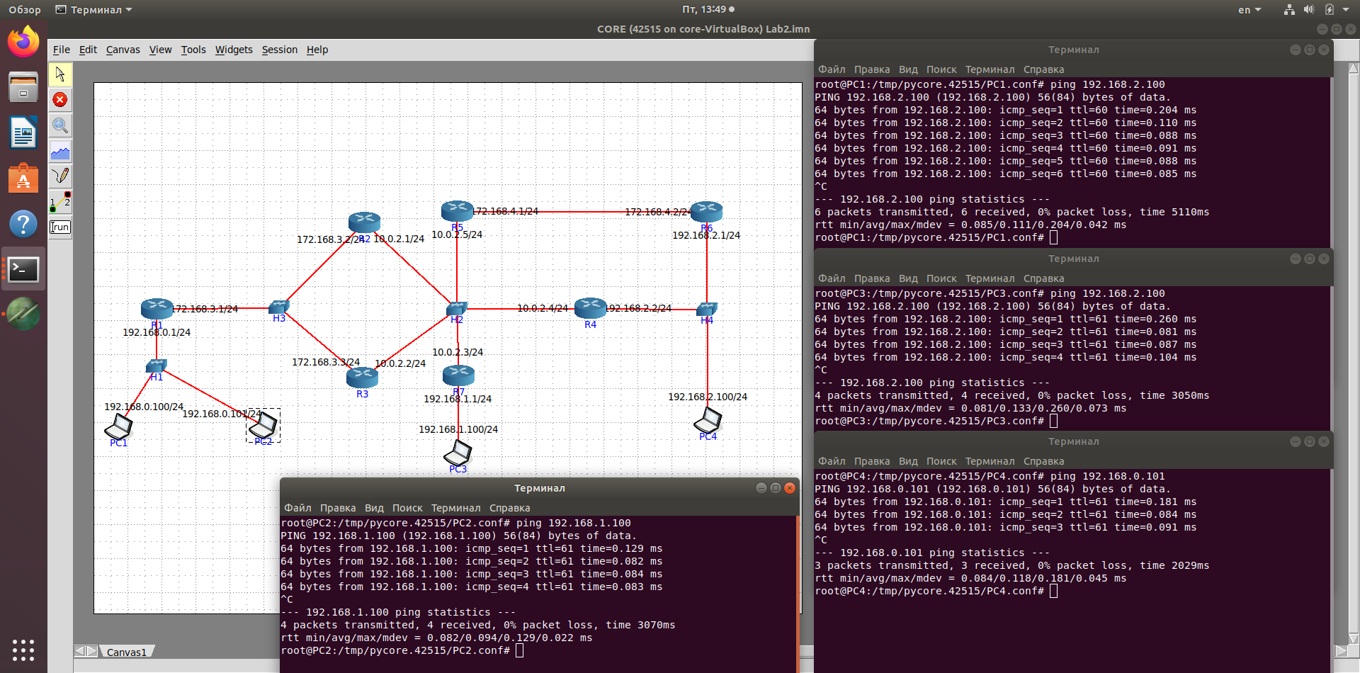Пинг из разных сетей в другие

Маршруты всех роутеров

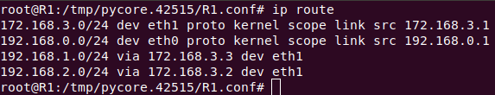

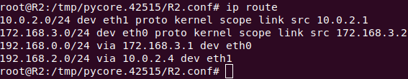

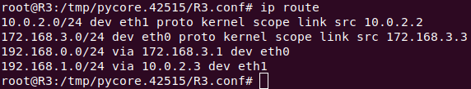

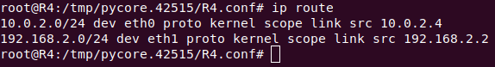

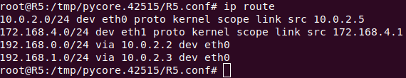

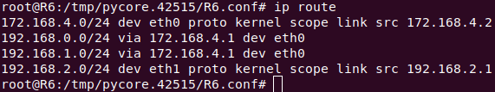

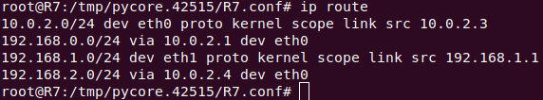

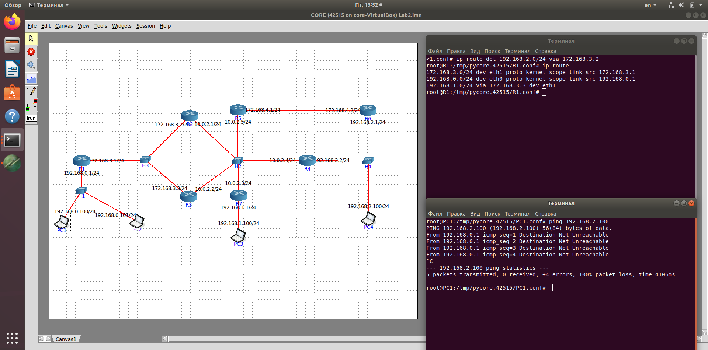Если удалим маршрут, то пингануть другую сеть не получится

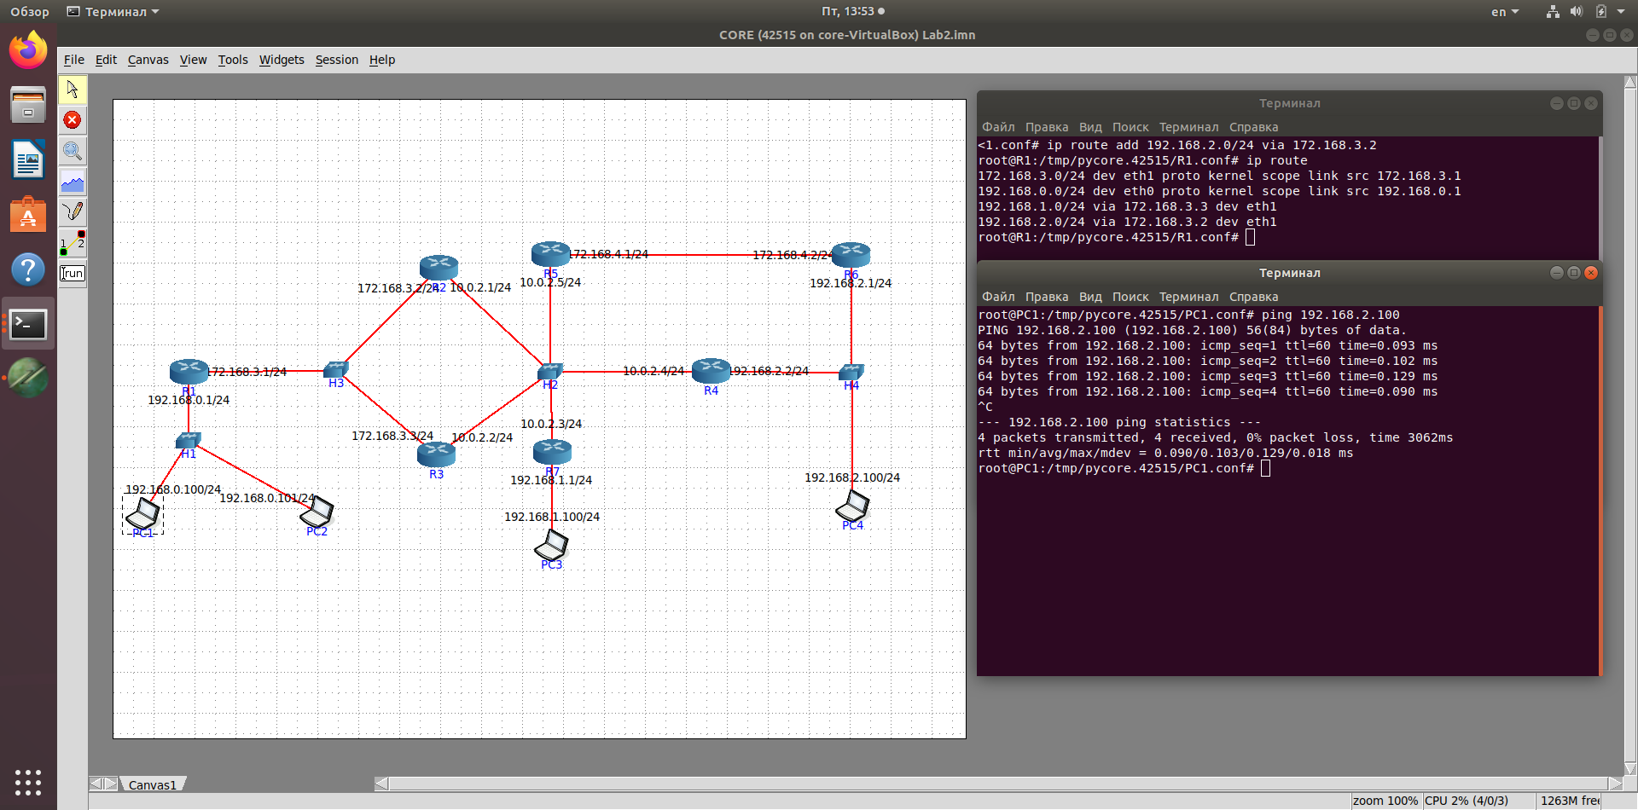Если добавить маршрут, то пинг проходит